２００9年12月26日【2009年度97号】
社保・平和・地域活動ニュース
発行：東葛病院 社保・平和・地域活動委員会山縣

衝撃的 柏 派遣村 その2
（水口師長と柏市議）
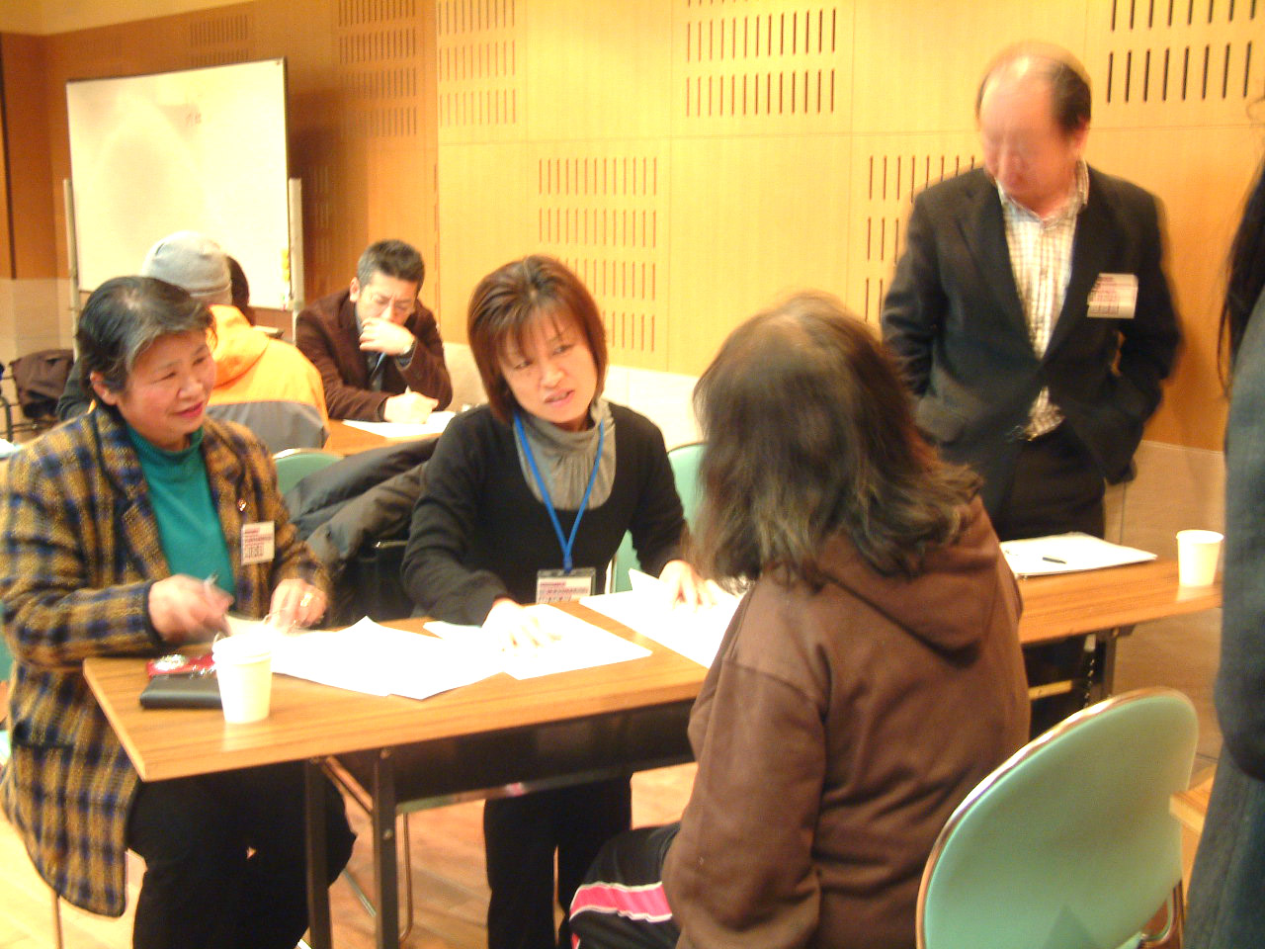
六十歳 女性、DM 血圧210/82 家なく知人宅に身を寄せている。 4年前にDMを指摘されインスリン療法中断。 足を引きずるように歩いていた。
水口師長は足のむくみを見て、壊疽を疑う。
その方はどうしても足を診せない。 至急、外科の大野先生をサブ会場から呼ぶ。 大野Drは病院での治療を勧めるが頑として「お金がかかるから」と治療を受けようとしない。 先生と師長は生保を勧める。家族構成を聞くが実父の話すになると涙を流すだけ。生活保護の申請には何回か言ったが全て断られる。 柏の市議と共に申請に行く。「今日はやっと眠れそうです」と初めての笑顔。

子供を連れた外国人
（相談にのる五十嵐師長）
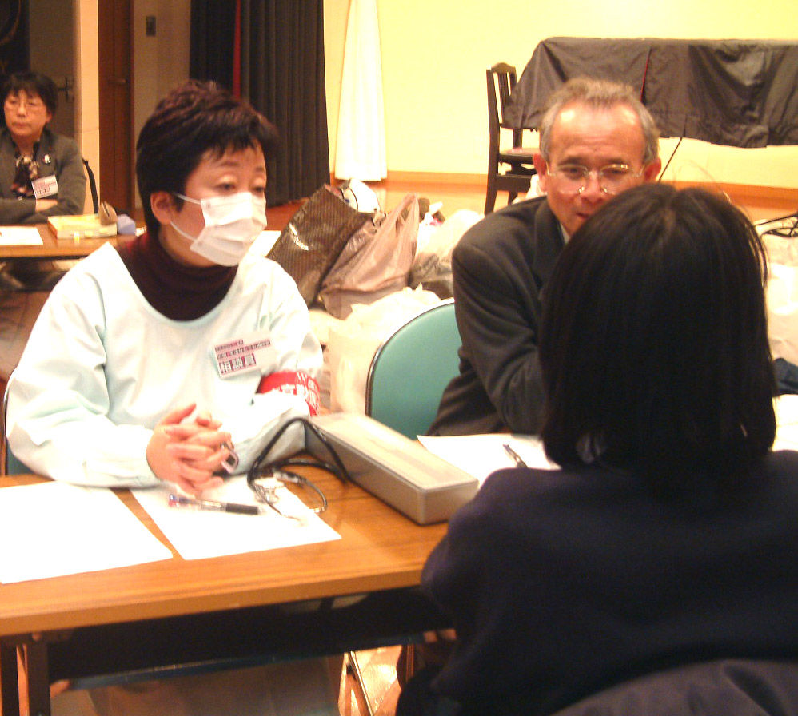
メイン会場に8歳の女の子をつれた人が前林さんに相談に現れました。 前林さんはさっそく柳田ケースワーカーと弁護士につなげます。 何日もお風呂に入っていないような小さな体には、2年前に学校の先生が買ってくれたジャンバー。 日本国籍を持つお父さんはだけは生活保護。 妻と3人のこども達は在留資格がないため無国籍である事がわかりました。5年前の未払い賃金のことが忘れられず、今からでも請求できないか？と必死な思いで相談に来ました。弁護士さんも熱心に話を聞きましたが、時効が成立しているため、どうにもならないが、妻子が日本で今後も安心して生活できるように在留資格を取得できる事はあきらめずに頑張りましょうと、具体的な手立てについて説明しました。 今まであきらめかけていた、難しい問題に対し、一筋の光が見えたようで「やってみます」と明るい声で会場を出て行った姿が印象に残りました。

